Operation Platform 产品进度与交付路线汇报
项目版本：V1.2 Prototype 及真实闭环交付准备
本报告向产品、Operation、Backend、Frontend、Probe 和管理团队说明当前已经交付的产品能力、仍然存在的生产化差距，以及从数据库建设到第一条真实闭环的下一步执行路线。报告明确区分可演示的 Prototype 与尚未完成的生产系统。

一、汇报结论
当前产品已经完成从 Incident 管理页面向 Evidence driven Operation Platform 原型的产品骨架升级，并已发布到 GitHub Pages，任何人都可以在线查看。原型能够演示 Detect、Understand、Act、Verify、Outcome 的基本闭环。
Detect → Understand → Act → Verify → Outcome
当前完成的是 UI、信息架构、领域模型、Mock Data 和交互演示，不是生产系统。生产化尚未开始，核心缺口是 PostgreSQL、正式 API、Backend 状态机、鉴权、真实 Probe 回调、服务端审计和前端 API 迁移。
数据库 → API → Backend → Probe 接入 → 前端改造 → 第一条真实闭环 → 验收

二、当前交付状态
能力 | 当前状态 | 已完成内容 | 生产化缺口
产品模型 | 已完成原型 | Signal、Incident、Problem、Operation、Action、Probe、Evidence、Verification、Outcome、History | 落到服务端实体和约束
Command Center | 已完成原型 | Critical/High Risk、Unreported Problems、Active Operations、Verification attention | 仍读取浏览器 Mock State
Problem Detail | 已完成原型 | Impact、Signals、Incidents、Probe、Availability、Recommendation、Active Operations、Timeline | 推荐逻辑需要服务端规则和真实 Evidence
Operation Detail | 已完成原型 | Objective、Owner、Actions、Progress、Evidence、Verification、Outcome | 需要后端状态机和权限控制
Unreported Problem | 已完成原型 | Probe 异常且无 Backend Incident 的问题可单独展示和推进 | 需要真实 Signal ingestion 和 Problem API
Probe 边界 | 已定义并演示 | Probe 保持独立，作为 Evidence Generator | 尚无真实出站请求和回调
Closed loop | 可演示 | Failed Verification 不关闭；Passed Verification 产生 Outcome | 尚无事务一致性和数据库审计
Mock Data | 已完成 | China / MIB3 Approval、Problems、Incidents、Probe Results、Operations、Actions、Evidence | 不能作为生产数据源
文档和架构图 | 已完成 | V1.1 API、Data Flow、Overview 图及交付计划 | 转化为 OpenAPI、ERD 和运行手册
GitHub 发布 | 已完成 | Public repository 和 GitHub Pages 在线预览 | GitHub Pages 只适合静态 Prototype

三、已经完成了什么

3.1 产品定位和核心原则
产品已经明确不是另一个 Incident Management Dashboard，而是以 Evidence 为核心的运营闭环平台：
Signal → Problem → Operation → Action → Evidence → Verification → Outcome
- Incident 是 Signal Source，不是唯一入口。
- Problem 可以在 Incident 数量为 0 时存在。
- Probe 是独立产品，不复制 Probe 执行逻辑。
- Action 完成不等于 Operation 完成。
- 只有通过明确 KPI 验证的 Verification 才能创建 Outcome。
- Overview 解释结果和业务影响，Command Center 负责当前注意力和风险排序。

3.2 当前前端原型
当前页面和路由覆盖 China Operation Overview、Command Center、Signals、Problem List / Detail、Operations / Detail、Evidence、Incidents、Probe、Outcome Detail 和 Closed-loop History。
- Problem Detail 中的 Recommended Next Action。
- Problem Detail 中的 Active Operations、负责人、状态、进度和 Actions。
- Command Center 中的一等 Unreported Problems 区域。
- Signal → Problem → Operation → Action → Probe → Evidence → Verification → Outcome 导航。
- Verification Failed 后保持 Operation 在 Verifying，并建议 Corrective Action。
- Verification Passed 后显示 Outcome、Before/After 和业务影响。

3.3 真实场景 Mock Data
Service: MIB3 Approval
Region: China
Journey: Approval Download
Initial Probe failure rate: 12.8%
Initial Availability: 96.1%
Target failure rate: < 1%
Target Availability: > 99.7%
Initial Incident count: 0
该场景明确展示了“Probe 已经发现问题，但 Backend 尚未创建 Incident”的差异化能力。

3.4 GitHub 交付
- 代码仓库：https://github.com/7r6g4drvn6-hub/operation-platform
- 在线 Prototype：https://7r6g4drvn6-hub.github.io/operation-platform/
- 分支：main；本地运行：node server.js
GitHub Pages 当前发布的是静态 UI Prototype。每个访问者使用自己的浏览器 Mock State，数据不会在访问者之间同步，也没有真实 API、数据库或生产鉴权。

四、当前实现架构
当前架构用于快速验证产品模型和用户流程，业务状态保存在浏览器 Prototype State 中。优点是启动快、适合演示；缺点是没有跨用户一致性、服务端权限、可靠事件接入和审计能力。
访问者浏览器
↓
GitHub Pages 或本地 server.js
├── index.html
├── styles.css / styles-v11.css / styles-v12.css
├── app.js（Hash router 和页面渲染）
├── prototype-state.js（Mock State）
└── api/ mock adapters
↓
Browser local state
├── Signals
├── Problems
├── Operations / Actions
├── Evidence / Verification
└── Outcomes / History
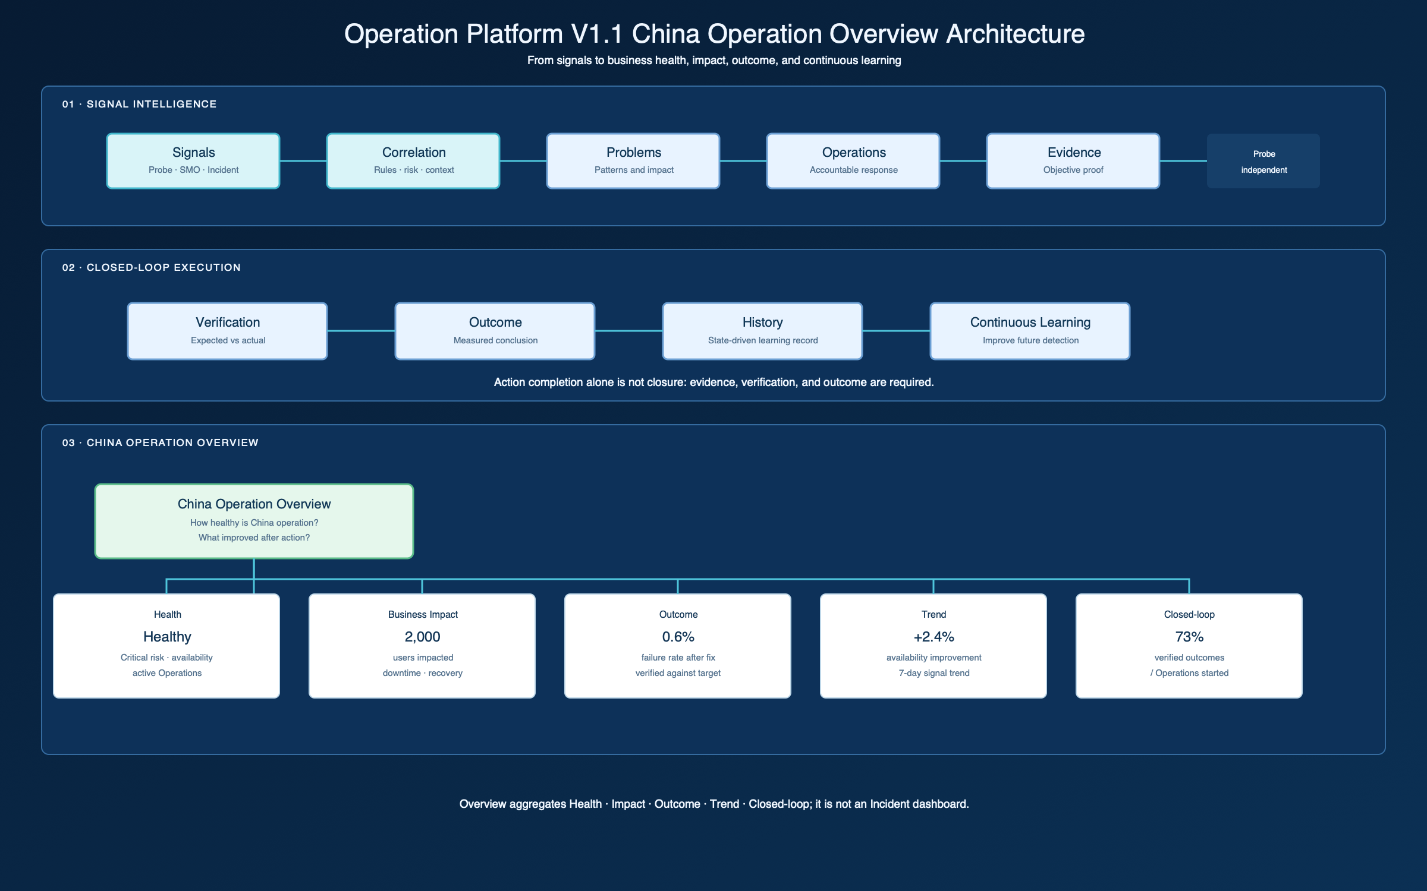
图 1 当前 Prototype 与 China Operation Overview 的运行关系

五、目标生产架构
第一版生产后端建议采用模块化单体，保持现有领域模型和 Probe 独立边界。PostgreSQL 是 source of truth；API 负责鉴权、校验、幂等和状态命令；前端只消费服务端 DTO。
┌─────────────────────────────────────────────────────────────┐
│ External Signal Sources │
│ Probe · Availability · Incident · SMO · Release · KPI │
└──────────────────────────┬──────────────────────────────────┘
│ authenticated events
▼
┌─────────────────────────────────────────────────────────────┐
│ Operation API │
│ Gateway · Auth · Validation · Idempotency · Trace ID │
└──────────────┬──────────────────────────┬───────────────────┘
▼ ▼
┌──────────────────────────┐ ┌─────────────────────────────┐
│ Integration Adapters │ │ Domain Commands and Queries │
│ raw event → normalized │ │ Signal · Problem · Operation │
│ event │ │ Action · Evidence · Outcome │
└──────────────┬───────────┘ └──────────────┬──────────────┘
▼ ▼
┌─────────────────────────────────────────────────────────────┐
│ PostgreSQL Source of Truth │
│ source_events · signals · problems · operations · evidence │
│ verification_runs · outcomes · history_events · outbox │
└──────────────┬────────────────────────────────────────────────┘
▼
┌──────────────────────────┐ ┌─────────────────────────────┐
│ Correlation and Rules │ │ Probe Integration Boundary │
│ service/region/time │◄──┤ request run · callback result│
│ window/metric context │ │ Probe remains independent │
└──────────────┬───────────┘ └──────────────┬──────────────┘
▼ ▼
┌─────────────────────────────────────────────────────────────┐
│ Problem → Operation → Action → Evidence → Verification │
│ └──────────────→ Outcome │
└──────────────────────────────┬──────────────────────────────┘
▼
┌─────────────────────────────────────────────────────────────┐
│ Read Models and UI │
│ Command Center · Problem Detail · Operation Detail │
│ China Overview · Evidence · Outcome · Closed-loop History │
└─────────────────────────────────────────────────────────────┘
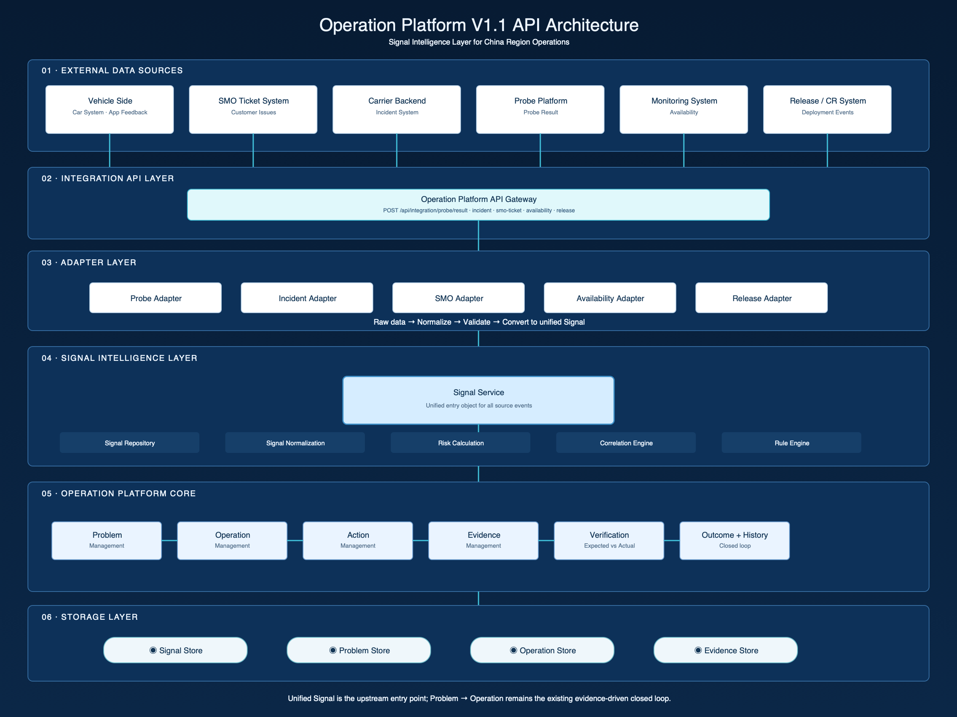
图 2 目标 API Architecture：来源适配、Signal Intelligence 和领域 API
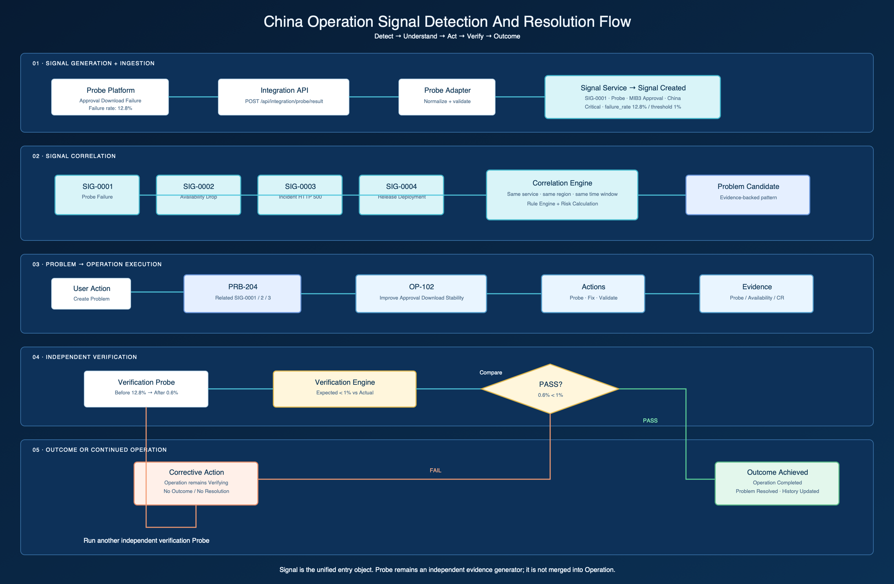
图 3 目标 Data Flow：从 Signal Detection 到 Outcome 和 History

六、详细闭环流程

6.1 主路径
1. Signal detected
Probe、Availability、Incident 或其他来源产生原始事件
↓
2. Event stored and normalized
保存 source event，校验、去重，再生成统一 Signal
↓
3. Problem correlated
按服务、地区、环境、时间窗口和指标上下文形成候选
↓
4. Problem understood
Operation Manager 查看 Impact、Evidence、Incident 和推荐动作
↓
5. Operation created
写入 Objective、Owner、KPI、Expected Outcome 和 Evidence Requirement
↓
6. Action assigned
Backend、Probe Ops 或 Product 承担有明确 Expected Result 的任务
↓
7. Fix or action completed
记录 Actual Result，必要时关联 Action Evidence
↓
8. Verification Probe executed
Probe 独立执行，Operation 只接收 Probe Result
↓
9. Evidence comparison
服务端比较 target snapshot 与 actual snapshot
↓
10. Outcome decided
只有授权人显式 PASS 才能创建 Outcome
↓
11. Problem resolved
Operation 完成、Problem 解决、Signals 归档、History 追加

6.2 失败验证路径
Verification result = 4.8% failure rate
↓
Verification FAILED
├── Operation remains VERIFYING
├── Problem remains open
├── No Outcome created
├── Corrective Action becomes available
└── New Verification Run can be started

6.3 通过验证路径
Corrective Action completed
↓
Verification Probe = 0.4% failure rate
Availability = 99.8%
↓
Authorized reviewer records PASS
↓
One transaction updates:
Verification PASSED · Outcome VERIFIED · Operation COMPLETED
Problem RESOLVED · Signals ARCHIVED · History appended · Outbox created
↓
China Operation Overview refreshed

七、当前实现与生产目标的差距
差距 | 当前情况 | 影响 | 解决阶段
Source of truth | 浏览器 local state | 刷新、换设备、换用户后不共享 | 数据库、Backend
API | Prototype mock adapters | 无稳定契约，前后端无法并行交付 | API
Persistence | 无 PostgreSQL | 无法审计、对账、恢复 | 数据库
State machine | 主要由前端函数驱动 | 客户端可能绕过规则 | Backend
Authentication | 无生产鉴权 | 无法区分角色和集成来源 | API、Backend
Idempotency | 未对真实事件持久化去重 | Probe 重试可能重复生成对象 | 数据库、Probe
Correlation | Mock rule 结果 | 无服务端候选、置信度和配置 | Backend
Probe integration | 仅模拟 Run Probe | 无真实 runId、callback、重试、对账 | Probe 接入
Evidence calculation | Mock 数字 | 无法证明真实 KPI 改善 | Backend、真实闭环
Dashboard aggregation | 读取 Mock collections | 生产统计不能独立硬编码 | Backend Overview
Audit | Prototype History | 不满足 append-only 审计 | 数据库、Backend
Deployment | 只有静态 Pages | 不能承载 API、数据库和密钥 | Backend 基础设施

八、下一步交付路线
阶段 | 直接交付和完成重点
Step 1 数据库 | 把 Prototype State 替换为 PostgreSQL source of truth。交付八组迁移、China / MIB3 seed、schema、ERD 和完整性测试。门禁是从零迁移/回滚、Unreported Problem 可保存、Probe callback 幂等、Outcome 完整性和 History append-only。
Step 2 API | 冻结 OpenAPI，让 Backend、Frontend 和 Probe 并行实现。核心接口覆盖来源接入、Signal、Problem、Recommendation、Operation、Probe Run、Verification Decision、Overview 和 Command Center。门禁是 OpenAPI lint 零错误及角色、状态、幂等和错误码签字。
Step 3 Backend | 实现服务端状态机、领域服务、相关性规则、聚合查询和审计。顺序为服务基础和鉴权 → 幂等接入 → Signal/Correlation/Problem → Operation/Action → Evidence/Verification/Outcome → Overview/History/Outbox。
Step 4 Probe 接入 | 确认 clientRequestId、runId、eventId、上下文、目标指标、callback 鉴权、重试、时钟偏差和 retention；实现出站请求、回调、结果分类、重试和 reconciliation。
Step 5 前端改造 | 保留当前视觉语言和信息架构，把业务读写从 local state 切换到 API。生产模式不加载 prototype-state.js，不读写业务 localStorage，所有命令显示服务端状态，并具备 Loading、Empty、Error、Unauthorized、Stale、Retry。
Step 6 第一条真实闭环 | 以 China / MIB3 Approval / Approval Download 为固定场景，执行真实 Probe 异常 12.8% → Unreported Problem → Operation → Diagnostic Evidence → Fix Evidence → 4.8% 失败验证 → Corrective Action → 0.4% 通过验证 → Outcome → Overview 更新。
Step 7 最终验收 | 管理层仅通过 Overview 和 Command Center 回答健康、风险、未报告问题、执行中的 Operation、已解决 Problem、结果证据和 KPI 改善。

九、第一条真实闭环验收口径

通过条件
- Probe 异常来自独立 Probe 环境，不是数据库 seed。
- 事件通过真实 API 接收并持久化。
- Problem 可在 Incident count 为 0 时创建。
- Problem Detail 展示 Recommendation、Evidence、Active Operation 和 Timeline。
- Failed Verification 不创建 Outcome、不解决 Problem。
- Corrective Action 后的 Passed Verification 只创建一个 Outcome。
- PASS 事务同时更新 Verification、Outcome、Operation、Problem、Signals、History、Outbox。
- Overview 数字可与明细和数据库记录对账。
- 没有人工修改数据库 status。

必须留存的证据
execution-log.md
api-transcript.json
entity-ids.json
database-checks.sql
screenshots/
probe-result-links.md
known-issues.md

十、风险、依赖和需要确认的事项
项目 | 风险或依赖 | 需要确认
Probe 合同 | 是否支持 context、callback、签名、重试和 result URL | Probe Owner、Security
KPI 定义 | failure rate、availability、单位和时间窗口必须一致 | Product、Probe、Backend
权限 | 谁能创建 Problem、记录 PASS、取消 Operation | Product、Security、Operation
部署环境 | PostgreSQL、密钥、OIDC、域名和网络白名单 | Backend、IT、Security
数据保留 | raw payload、History、Evidence 的保留期限 | Security、Compliance
真实窗口 | China Production 的 Probe 执行和回滚联系人 | Operation、Backend、Probe

十一、项目文件地图
operation-platform/
├── index.html # 页面壳和脚本入口
├── app.js # Hash router 和页面渲染
├── prototype-state.js # 当前 Prototype Mock State
├── api/ # 当前 Signal mock adapters
├── styles.css # 现有视觉基础
├── styles-v11.css / styles-v12.css # 版本增量样式
├── server.js # 本地静态开发服务器
├── docs/architecture/ # API、Data Flow、Overview 架构图
├── docs/Operation_Platform_Execution_Backlog.md
└── docs/Operation_Platform_Real_Closed_Loop_Delivery_Plan.md

十二、最终判断
项目已经完成产品方向验证和可公开查看的 UI Prototype，下一阶段不是继续堆页面，而是把已有模型变成可审计、可重放、可验证的服务端闭环。
真正的生产完成标准不是页面数量，而是下面这条链路可以被 API、数据库和 UI 同时证明：
Detect → Understand → Act → Verify → Outcome
只要仍然存在浏览器 local state、手工改状态、Probe 结果无法对账或失败 Verification 可以误关闭 Operation，就不能称为 Operation Platform 生产闭环已经完成。

